История и Искусство Изготовления Бубенцов Asborno

Dave Perfetti

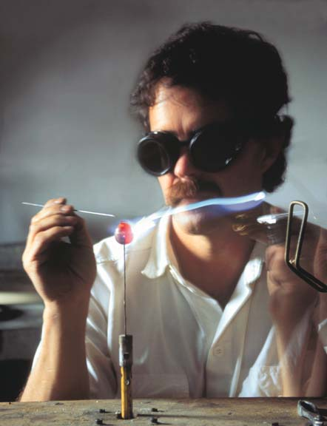

Рикардо Веларде, спаивает бубенец. Полоска металла поддерживает бубенец за щель и вращается в шпинделе, управляемым ногой Рикардо.

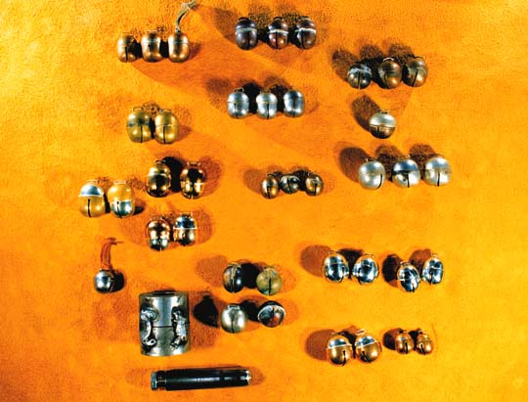

На фото выше представлена история бубенцов Asborno.
1. Сверху желудевые бубенцы с коротким верхом и длинным низом.
2. Переделанный Питом пакистанский бубенец.
3. Спереди шарообразные бубенцы.
4. Первые желудевые бубенцы сделанные из комбинации разных металлов.
5. Желудевые бубенцы из никелево-медного сплава.
6. Желудевые бубенцы медно-серебряные, медно-бронзовые и бронзово-серебряные.
7. Первые бубенцы для дербника.
8. Одна из комбинаций металлов шарообразных бубенцов.
9. Этот бубенец Пит сделал из двух монет (никель).
10. Первый бубенец Пита без шва.
11. Последняя версия шарообразных бубенцов (Рикардо обычно гравирует их).
12. Первый штампованный бубенец-кубок Пита, видны верхняя и нижняя половины.
13. Шарообразные бубенцы из комбинации двух металлов для крупных и мелких соколов.

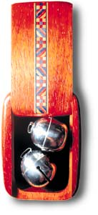
Традиционные шарообразные никелево-серебряные бубенцы в подарочной коробке.

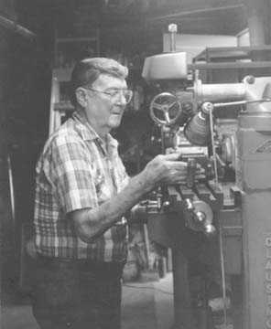

Пит Асборно у фрезера.

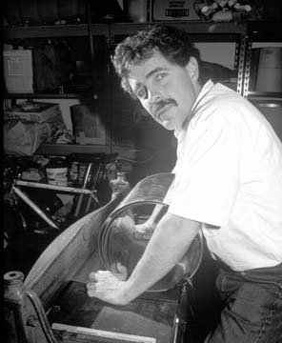

Рикардо на станке режет металл.

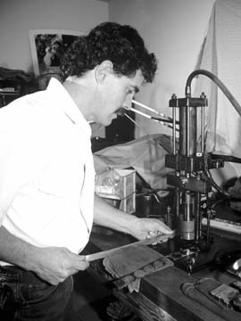

Здесь Рикардо с помощью гидравлического пресса делает заготовки для бубенцов.

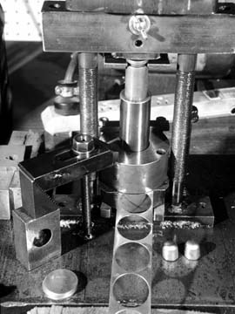

На увеличенном снимке видно как с помощью гидравлического пресса вырезаются металлические диски. В последствии резак меняют на пуансон и тем же прессом выдавливают полусферы. Обратите внимание, что на вырезанных дисках слева внизу уже отштампована эмблема Velarde. Справа лежат полусферы, выдавленные из дисков, и готовые для отделки на токарном станке.

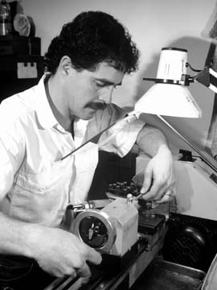

Рикардо настраивает токарный станок, чтобы обрезать кромки у полусфер. Он вставляет металлический прут в полусферу и затем зажимает ее в патроне. Токарный станок вращает полусферу, а резак стачивает ее край до 0, 25 мм.

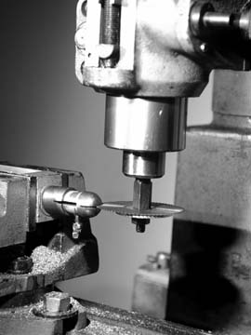

Щель в полусфере вырезают на фрезерном станке.

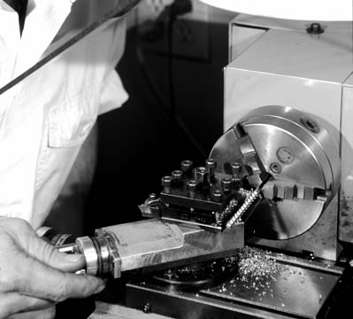

Здесь показан ряд шариков, выточенных на токарном станке из стального шестигранного прута, которые кладутся внутрь бубенца.

Бубенцы Asborno придумал и изготовил, покойный Пит Асборно. Он начал делать их еще в 1938 году. Станочник по профессии, он жил в Денвере, и в то время еще сокольником не был, а занимался голубями, пока его хороший друг Хал Вебстер и другие не убедили его заняться соколиной охотой. За прошедшие годы Пит разработал процесс изготовления бубенцов и усовершенствовал, по меньшей мере, пятьдесят этапов их изготовления. Его бубенцы, в некотором смысле, современная версия пакистанских бубенцов, похожих на прототип только тем, что состоят из двух половинок, спаянных между собой. На этом все сходство заканчивается. Пакистанские бубенцы изготавливаются вручную на матрице. После чего половинки бубенца спаивают друг с другом. Это примитивное изделие может издавать неплохой звук, но он не длительный по звучанию из-за разной толщины стенок, а ударные нагрузки на металл делают их жесткими и хрупкими.
Бубенцы Пита вскоре завоевали популярность и стали дефицитом. К тому времени он сделал более тысячи заказов и был уже довольно старым человеком, когда в 1987 году молодой станочник-сокольник Рикардо Веларде стал его учеником. К сожалению, в скором времени Пит получил воспаление легких и скончался 20 марта 1989 года в возрасте 78 лет. Невосполнимая потеря для сокольничего сообщества.
Если Вы когда-либо теряли птицу, то знаете, что нет более сладкого звука, чем перезвон бубенцов вдалеке, выдающим местонахождение вашей потерянной птицы. К счастью, Рикардо Веларде продолжает дело Пита и делает бубенцы также великолепно. Рикардо платит семейству Асборно процент за каждый проданный экземпляр. Теперь подробнее о бубенцах.
Бубенцы Asborno прекрасно зарекомендовали себя в поле. Они долговечны, их мощный звон слышен на большие расстояния. Асборно установил стандарт сравнивать любые бубенцы с его изделиями. Большинство сокольников пользуются бубенцами, имея веские на то причины. Иметь возможность знать, где находится ваша птица, не видя ее, жизненно необходимо. Знание, чем ваша птица занимается в вольере, на присаде, или в автомобиле освобождает Вас от частых проверок, что делает бубенцы абсолютно необходимым атрибутом соколиной охоты. Единственный аргумент против использования бубенцов который мы слышали - то, что они привлекают сов, когда птица ночует на улице. Но, что стоит этот аргумент против многочисленных преимуществ.
Изготовление бубенцов Асборно начинается с рулона листового металла, купленного за фунт. Медь, бронза, серебряно-никелевый сплав и специальные сплавы вот из чего делают желудевые и шарообразные бубенцы. Затем идем в механический цех, здесь установлено современное оборудование, не говоря уже о надлежащей вентиляции для вывода опасных паров и металлической пыли, связанной с изготовление бубенцов. Основное оборудование, используемое для изготовления бубенца: 1. ножницы для резки листового металла, 2. гидравлический пресс, 3. токарный станок, 4. сверлильный станок, 5. фрезерный станок, 6. некоторые ручные специнструменты, и 7. ацетиленовая горелка.
В магазине Рикардо Веларде, мы нашли прекрасную деревянную печь и вышеупомянутое оборудование. Рикардо согласился показать нам весь процесс изготовления бубенца. Сначала, выбранный металл размечается и режется ножницами на полосы. Затем эти полосы кладут под гидравлический пресс, который вырезает из них диски. Размер диска зависит от размера бубенца. После того, как диски вырезаны, в гидравлическом прессе резак меняют на пуансон для выдавливания полусфер. Концы пуансона имеют разный диаметр, поэтому им можно выдавливать как полукруглые заготовки, так и овальные. Затем овальные заготовки вставляют в токарный станок. Здесь половинки бубенцов обрезают до нужной длины с точностью до 0,25-0,5 мм. Рикардо говорит, что залог успеха в точной подгонке двух половинок. Затем, на токарном станке Рикардо из шестигранного стального прутка вытачивает вереницу из шариков. Для разного размера шариков берут разного диаметра прутки. После нарезки вереницы на отдельные шарики, мы перемещаем одну из желудевых половинок во фрезерный станок. Здесь в желудевой половинке вырезается щель. После этого ручным инструментом, изнутри по краю меньшей из половинок делаются три маленьких углубления. Это нужно для того, чтобы во время спаивания две половинки не смещались и плотно держались между собой. Затем, Рикардо отрезает очень маленькие полоски металла для ушка бубенца. Маленьким специнструментом он придает ей нужную форму, после чего она готова к пайке.
Переходим к паяльному столу. Металлический многогранник трещотку кладем в одну из половинок бубенца и тугоплавким серебряным припоем припаиваем ушко. Спаивание - самая трудная операция по изготовлению бубенца. Требуется большой опыт и практика, чтобы все получилось правильно. Рикардо говорит, что он обычно спаивает за раз 120 бубенцов. Ему, чтобы размяться требуется спаять, по меньшей мере, 20 штук. После того, как со спайкой покончено, в обоих концах щели бубенца сверлят по отверстию. В этих местах находятся точки напряжений, а отверстие препятствует растрескиванию щели. Теперь бубенец помещают в химическую ванну, которая придает ему законченный блеск, и он готов. В завершении бубенцы подбирают друг к другу, чтобы они звучали в разных тональностях, после этого их можно цеплять на птицу.
Теперь мы обсудим, как разные металлы и типы бубенцов влияют на его звучание. Желудевые бубенцы делают в двух вариантах, либо нижняя часть больше верхней, либо верхняя больше нижней. Нижняя половинка со щелью рождает звук. Большая нижняя полусфера производит низкие тоны, а маленькая производит высокие тоны. Разные металлы дают разные звуки; медь производит самый низкий тон, бронза следующий по высоте, и серебряно-никелевый сплав дает самый высокий звук. Иногда используют некоторые специальные сплавы (которые можно подвергать термической обработке для придания им твердости). Они долговечны и дают хороший звук.
Шарообразные бубенцы короче и выглядят более круглыми. Эти бубенцы не способны выдавать низкие тоны, но у них более жесткий звук. Бубенцы одной пары будут звучать почти в одной тональности и не так высоко как другие бубенцы. Преимуществом этих бубенцов, как говорят, является удобство крепления на шею или хвост.
Своим бубенцам Рикардо дает пожизненную гарантию, если они должным образом нацеплены на птицу. Ремешок бубенца не должен позволять ему касаться присады. Пока бубенец не "уплотнится" от ударов о присаду, он будет работать. Рикардо также гравирует свои изделия, после чего они становятся настоящими произведениями искусства. Размеры варьируют от пустельги до орла, а самая низкая цена равна 22.00 $ за пару. Рикардо требуется приблизительно один час, чтобы сделать пару бубенцов, если подсчитать его затраты, то цена не покажется такой уж и большой. Если Вы никогда не пользовались бубенцами Asborno, испытайте их, и Вы их полюбите.

